מוקדי סיוע בבריאות הנפש על רקע הקורונה
אם אתם מרגישים לבד או במצוקה אל תהססו לפנות :

נשארים בבית ומתעדכנים בכל המידע והקישורים בנושא וירוס הקורונה
https://bidud.link4u.co.il/

ער”ן מפעילים קו סיוע יעודי לחרדות בעקבות מגיפת הקורונה: 1201 שלוחה 6
לאתר של ער”ן: https://www.eran.org.il/

עזרה ראשונה נפשית בהתנדבות - אתר פסיכולוגיה עברית

תמיכת מרכזי יה"ל לבני משפחות - באמצעות הצוות המקצועי למתן מענה במייל, וכן בטלפון המיועד לצורך כך שמספרו 03-9559596 (לכל המרכזים). הקו מאויש החל מיום ב' 16.3.2020 בימי חול בשעות 10:00-18:00 על ידי צוותי המרכזים. אנו מזמינים אתכם להמשיך להיות איתנו בקשר ולקבל מענה גם בפייסבוק :
מרכז יה"ל- ייעוץ והכוונה למשפחות בתחום בריאות הנפש
ובאתר שלנו – הכולל גם פורום להתייעצות-
https://eychut.org.il/yahel/

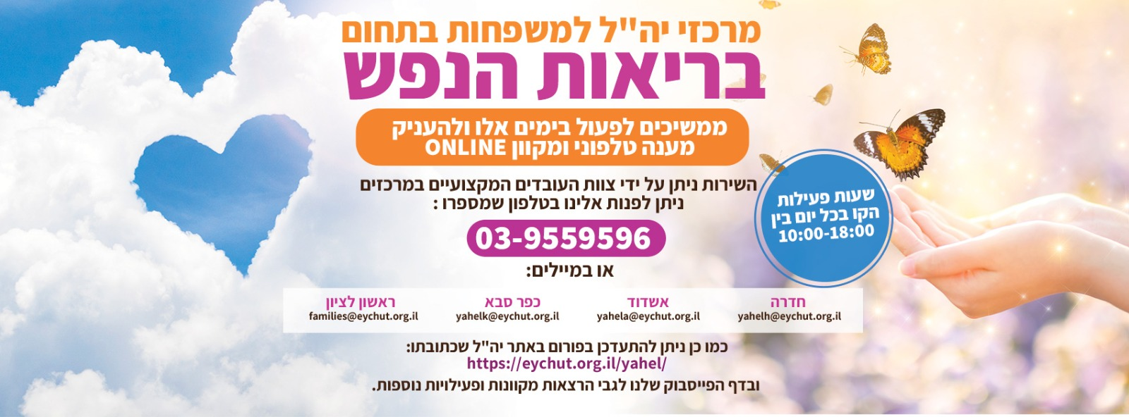

תמיכת מרכזי מיל"ם לבני משפחות - באמצעות פנייה לקו טלפוני לכל מי שמעוניין לשאול, לחלוק, לקבל אוזן קשבת סביב ההתמודדות בימים אלו. הקו שמספרו 074-7556155 יפעל בימי א' עד ה' בין 9:00 ועד 16:00.
פייסבוק : מילם- מרכזי ייעוץ למשפחות מתמודדים.
מיל"ם (מרכזי יעוץ למשפחות בבריאות הנפש) מופעל ע"י עמותת אנוש

תמיכת מרכז "יחד" לבני משפחות -
מרכז "יחד" למשפחות כאן עבורכם! במיוחד בשבילכם פיתחנו אפליקציה מאובטחת (ללא אפשרות מעקב וחדירה של גורמים חיצוניים) להתמודדות עם מתח, חרדה דיכאון ועוד. מבלי לצאת מהבית, ובהרשמה זריזה, צוות מרכז משפחות ייתן לכם מענה מקיף ומתמשך לאורך כל תקופת הגבלות היציאה מהבית. אל תישארו לבד. להרשמה:
https://tallkateen.info/

תמיכה של עמותת משפחות בריאות הנפש
058-7540054 כולל סופי שבוע
לבקשת תמיכה טלפונית >

מרכז מידע טלפוני למשפחות - המרכז לבריאות הנפש - באר שבע
המרכז ייתן מענה ומידע למשפחות של מתמודדים עם הפרעות נפשיות הנמצאים באשפוז ובקהילה.
המרכז יתן מידע סביב שאלות הקשורות לטיפול הנפשי בבן המשפחה בצל ההנחיות לשעת חירום - קורונה.
אנו זמינים עבורכם לייעוץ ומידע בטלפון 050-6262-996 בכל יום בין השעות 8:30-15:00.
נשמח להענות לפניותיכם.
תמיכה של מית"ל באר שבע
הצוות במרכז זמין טלפונית וישמח לעזור בכל נושא ככל שניתן
יהודית קוריאל, מזכירות מית"ל - 08-6401515
הלנה ליבוביץ, מרכזת מית"ל - 08-6401495
נועה בונדרבסקי - 08-6401561
רותי קמר - 08-6401750
ללי קוסשווילי - 08-6401516

מרכז מידע טלפוני למשפחות המטופלים - מרכז בריאות הנפש - שער מנשה
ימים א-ה בשעות 9-15
04-6278066

קו חם למתמודדים עם התמכרויות ולבני משפחותיהם - המרכז הישראלי להתמכרויות ICA
054-8266569
בימים א-ה בשעות 13-15
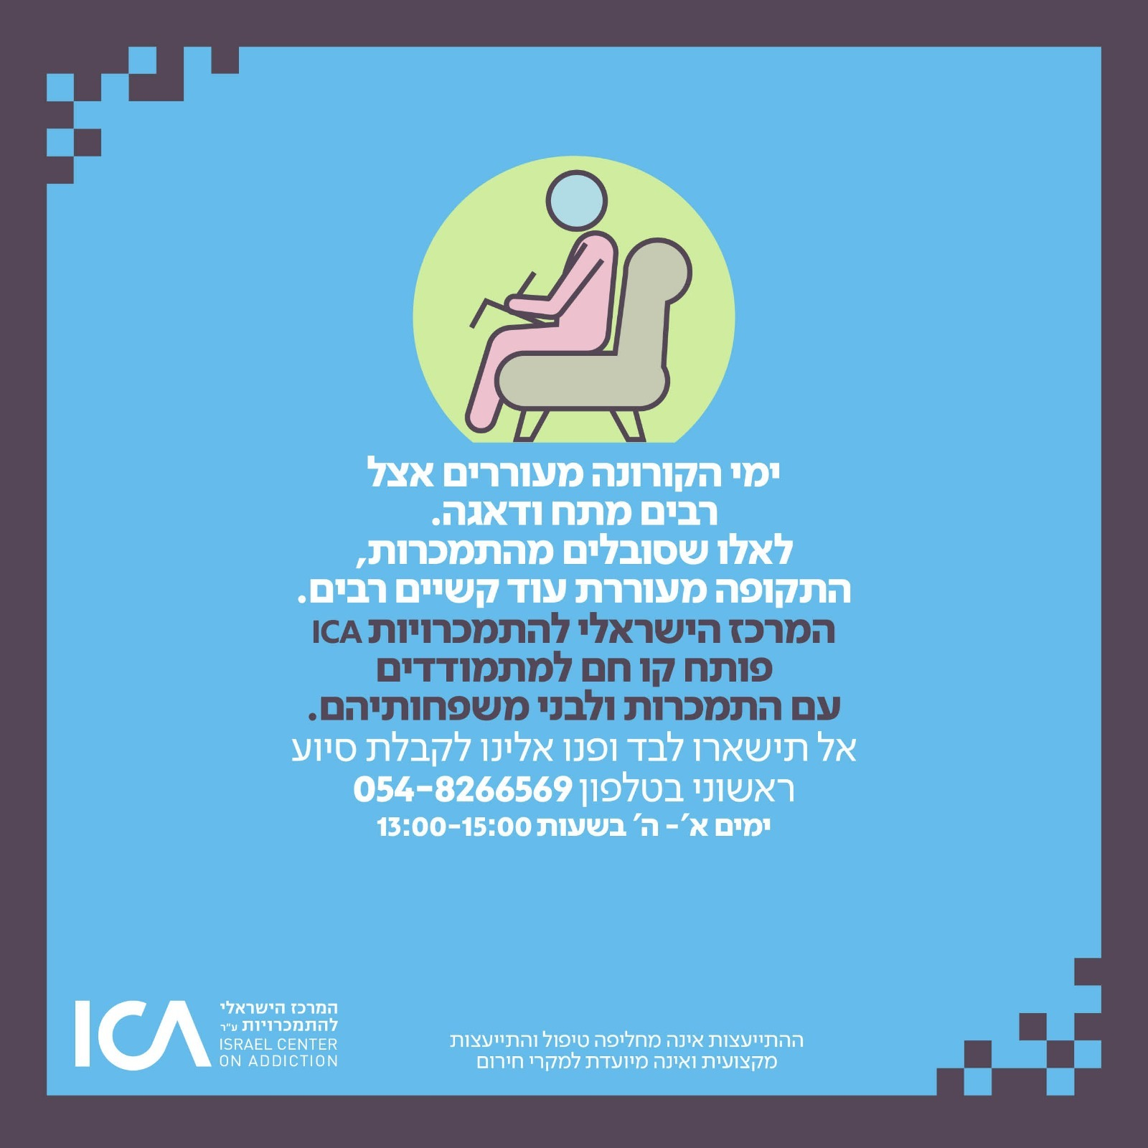

האתר המקצועי לעזרה נפשית למשבר וירוס הקורונה - בשיתוף המרכז הירושלמי לבריאות הנפש, אוניברסיטת בר אילן והאוניברסיטה העברית בירושלים
http://www.helpwithcorona.com/

סה"ר בצ'אט ברשת www.sahar.org.il
